CEO 경영 리스크 브리핑
CEO 서명용 리스크 브리핑 — (주)블루엠텍
대외비 · Confidential
작성일 2026-07-14
본 보고서는 trusted-ceo-agent 진단 파이프라인(불변식 게이트 → 결정론 신호 파생 → 자동 채점)을 통과한 데이터에 기반해 작성되었으며, CEO 경영 판단 보조 자료로서 투자자문·투자권유가 아닙니다.

Executive Snapshot
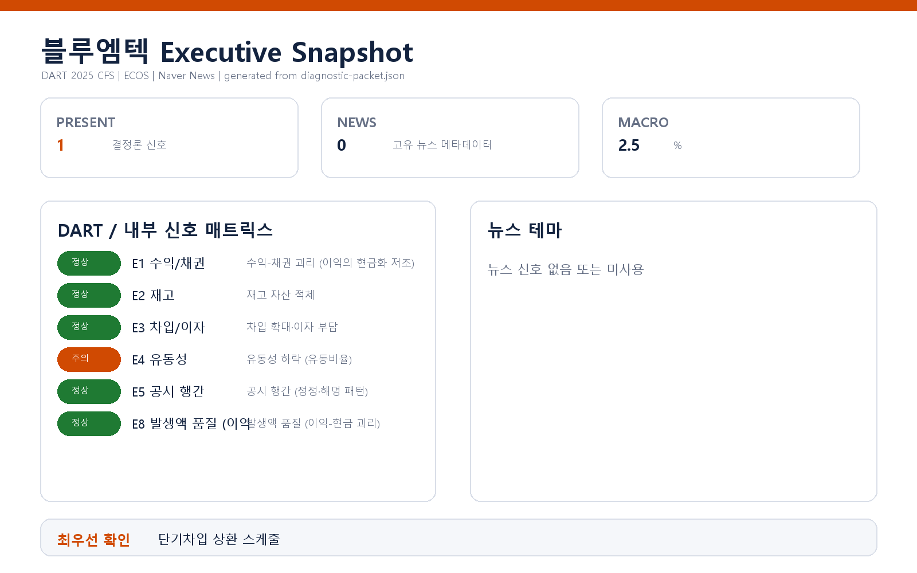

- 대상 기업: (주)블루엠텍 (종목코드 439580, 사업자등록번호 588-87-00059)
- 대표이사: 김준석
- 분석 기준: 2025 사업연도 연결재무제표(CFS), 공시 관찰 창 90일
- 거시 환경: 한국은행 기준금리 2.5% (2026-07-12 기준, 관찰 기간 내 변동 없음 — 출처: ECOS)
- 발화 신호: 외부 신호 1건 (E4 유동성 하락)

리스크 1. 유동성 하락 — 유동비율 2년 연속 하락, 단기지급능력 기준선 이탈

결론
유동비율이 2개 연도 연속 하락해 최근 71.1%까지 내려왔습니다. 유동부채 대비 유동자산이 약 7할 수준이라는 뜻으로, 향후 12개월 내 만기가 도래하는 부채를 유동자산만으로는 전액 감당하기 어려운 구간에 진입했습니다.

근거 (수치 + 출처)
- 유동비율 추이: 131.9% → 85% → 71.1% — 2년 연속 하락 (출처: DART 공시 연결재무제표 파생 계산, 진단 엔진 E4)
- 판정 기준: 하한 100% 미만 + 주의 구간 130% 미만 + 연속 하락 — 세 조건 모두 해당

왜 문제인가 (인과 사슬)
유동비율 하락이 일회성이 아니라 2년 연속 추세라는 점이 핵심입니다. 추세적 하락은 단기부채가 구조적으로 쌓이고 있거나 유동자산(현금·채권·재고)이 구조적으로 줄고 있다는 신호이며, 어느 쪽이든 시간이 갈수록 회사의 자금 운신 폭을 좁힙니다. 유동비율이 100%를 밑돌면 단기부채 상환이 신규 조달(차환)에 의존하게 되고, 차환 의존이 커진 상태에서 금융기관의 한도 축소·조건 강화 같은 외부 변수가 겹치면 영업이 정상이어도 지급 일정에 차질이 생길 수 있습니다. 즉 이 신호는 "지금 부도 위험"이 아니라 "자금 조달 환경 변화에 대한 완충력이 얇아지고 있다"는 경고입니다.

확신도
확인됨 (유동비율 수치와 2년 연속 하락 추세는 공시 재무제표에서 결정론적으로 파생된 사실) — 다만 하락의 *원인*(단기차입 증가인지, 유동자산 소진인지, 부채 만기 구조 재편인지)은 아직 가설 단계입니다.

판별 테스트 (다음 확인으로 가설을 좁히는 방법)
1. 단기차입 상환 스케줄 확인 — 향후 12개월 만기 도래액이 월별로 어떻게 분포하는지, 특정 분기에 몰려 있는지.
2. 미사용 여신한도(재무제표 주석) 확인 — 표면 유동비율이 낮아도 즉시 인출 가능한 한도가 충분하면 실질 완충력은 다름.
3. 현금성자산 대비 단기부채 비율 산출 — 재고·채권을 제외한 최협의 지급능력 점검.
4. 다음 분기보고서에서 유동비율이 반등하는지 관찰 — 반등하면 일시적 만기 구조 문제, 계속 하락하면 구조적 문제로 판별.

권고 조치
- 즉시(2주 내): CFO에게 12개월 상환 스케줄과 미사용 여신한도 현황 보고를 지시하고, 만기 집중 구간이 있으면 선제 차환 협상을 시작하십시오.
- 단기(분기 내): 운전자본 회수 사이클(채권 회수·재고 소진) 점검으로 유동자산의 현금 전환 속도를 확인하십시오. 매출이 성장하는 국면일수록 운전자본이 현금을 흡수하기 쉬우므로, 성장 계획과 자금 계획을 같은 테이블에서 검토하는 것이 필요합니다.
- 이사회 안건화: 유동비율 하한선(예: 100%)을 내부 조기경보 지표로 설정하고, 하회 시 자동으로 자금 대책 보고가 올라오는 체계를 권고합니다.

미발화 신호 요약 (리스크 아님)
다음 축은 모두 평가 가능했으나 임계값 미달로 미발화했습니다. 리스크로 취급하지 않습니다.
- E1 수익-채권 괴리: 미발화 — 매출 성장 대비 채권이 오히려 감소하는 방향으로, 괴리 조건에 해당하지 않았습니다.
- E2 재고 적체: 미발화 — 재고가 늘어나는 방향이 아니어서 적체 조건에 해당하지 않았습니다.
- E3 차입 확대·이자 부담: 미발화 — 차입 증가율이 임계값에 미달했습니다.
- E5 공시 행간: 미발화 — 관찰 창 내 정정·해명 공시 패턴이 임계값에 미달했습니다.
- E8 발생액 품질: 미발화 — 발생액 비율이 임계값 이내였고 지속 괴리 조건도 성립하지 않았습니다.
다만 E1·E3·E8 의 개별 구성 항목 중 일부(영업현금흐름 관련 지표, 이자보상 관련 지표)는 신호 자체는 미발화이더라도 E4 유동성 신호의 판별 테스트 과정에서 함께 들여다볼 가치가 있습니다 — 유동성 하락의 원인 규명과 맞닿아 있기 때문입니다.

확인 범위와 한계
- 이 브리핑은 DART 공시 재무제표(2025 CFS)와 한국은행 ECOS 거시지표에서 결정론적으로 파생된 신호에 기반합니다. 내부 회계 데이터(거래처별 채권·원가 상세), 뉴스·평판 축, 시장(주가) 축, 비정형 문서 축은 이번 진단에 포함되지 않았습니다.
- 발화한 신호는 "추가 확인이 필요한 이상 징후"이지 회계 처리의 적정성에 대한 판단이 아닙니다. 유동비율 하락의 실제 원인과 심각도는 위 판별 테스트(상환 스케줄·여신한도·현금성자산 점검)를 거쳐야 확정할 수 있습니다.
- 미발화 신호는 "해당 축에서 임계값을 넘는 징후가 관찰되지 않았다"는 의미이며, 리스크의 부재를 보증하지 않습니다. 특히 내부 데이터 없이 수행된 기본 모드 진단이므로, 거래처 집중도·원가 구조 등 상세 축은 별도 진단이 필요합니다.
- 본 문서의 수치는 진단 시점의 공시 데이터 기준이며, 이후 정정 공시가 있을 경우 재산출이 필요합니다.

